交银施罗德天运宝货币市场基金
2019年第1季度报告
2019年3月31日

基金管理人：交银施罗德基金管理有限公司
基金托管人：兴业银行股份有限公司
报告送出日期：二〇一九年四月二十日

§1 重要提示
基金管理人的董事会及董事保证本报告所载资料不存在虚假记载、误导性陈述或重大遗漏，并对其内容的真实性、准确性和完整性承担个别及连带责任。
基金托管人兴业银行股份有限公司根据本基金合同规定，于2019年4月19日复核了本报告中的财务指标、净值表现和投资组合报告等内容，保证复核内容不存在虚假记载、误导性陈述或者重大遗漏。
基金管理人承诺以诚实信用、勤勉尽责的原则管理和运用基金资产，但不保证基金一定盈利。
基金的过往业绩并不代表其未来表现。投资有风险，投资者在作出投资决策前应仔细阅读本基金的招募说明书。
本报告中财务资料未经审计。
本报告期自2019年1月1日起至3月31日止。

§2 基金产品概况
基金简称 | 交银天运宝货币
基金主代码 | 005002
基金运作方式 | 契约型开放式
基金合同生效日 | 2017年12月29日
报告期末基金份额总额 | 84,124,466.05份
投资目标 | 在力求本金安全性和资产充分流动性的前提下，追求超过业绩比较基准的投资收益。
投资策略 | 本基金在保持组合高度流动性的前提下，结合对国内外宏观经济运行、金融市场运行、资金流动格局、货币市场收益率曲线形态等各方面的分析，合理安排组合期限结构，积极选择投资工具，采取主动性的投资策略和精细化的操作手法。
业绩比较基准 | 活期存款利率（税后）
风险收益特征 | 本基金属于货币市场基金，是证券投资基金中的低风险品种，长期风险收益水平低于股票型基金、混合型基金和债券型基金。
基金管理人 | 交银施罗德基金管理有限公司
基金托管人 | 兴业银行股份有限公司
下属两级基金的基金简称 | 交银天运宝货币A | 交银天运宝货币E
下属两级基金的交易代码 | 005002 | 005003
报告期末下属两级基金的份额总额 | 9,145,474.08份 | 74,978,991.97份

§3 主要财务指标和基金净值表现
3.1 主要财务指标
单位：人民币元
主要财务指标 | 报告期(2019年1月1日-2019年3月31日)
主要财务指标 | 交银天运宝货币A | 交银天运宝货币E
1．本期已实现收益 | 59,541.38 | 1,014,026.52
2．本期利润 | 59,541.38 | 1,014,026.52
3．期末基金资产净值 | 9,145,474.08 | 74,978,991.97
注：1、本基金实行销售服务费分类收费方式，分设两类基金份额：A类基金份额和E类基金份额。A类基金份额与E类基金份额的管理费、托管费相同，A类基金份额按照0.25%的年费率计提销售服务费，E类基金份额按照0.01%的年费率计提销售服务费。
2、本期已实现收益指基金本期利息收入、投资收益、其他收入（不含公允价值变动收益）扣除相关费用后的余额，本期利润为本期已实现收益加上本期公允价值变动收益，由于货币市场基金采用摊余成本法核算，因此，公允价值变动收益为零，本期已实现收益和本期利润的金额相等。

3.2 基金净值表现
3.2.1 本报告期基金份额净值收益率及其与同期业绩比较基准收益率的比较
1．交银天运宝货币A：
阶段 | 净值收益率① | 净值收益率标准差② | 业绩比较基准收益率③ | 业绩比较基准收益率标准差④ | ①－③ | ②－④
过去三个月 | 0.6029% | 0.0016% | 0.0863% | 0.0000% | 0.5166% | 0.0016%
注：本基金收益分配按日结转份额。

2．交银天运宝货币E：
阶段 | 净值收益率① | 净值收益率标准差② | 业绩比较基准收益率③ | 业绩比较基准收益率标准差④ | ①－③ | ②－④
过去三个月 | 0.6586% | 0.0016% | 0.0863% | 0.0000% | 0.5723% | 0.0016%
注：本基金收益分配按日结转份额。

3.2.2自基金合同生效以来基金份额累计净值收益率变动及其与同期业绩比较基准收益率变动的比较
交银施罗德天运宝货币市场基金
份额累计净值收益率与业绩比较基准收益率历史走势对比图
（2017年12月29日至2019年3月31日）
- 交银天运宝货币A
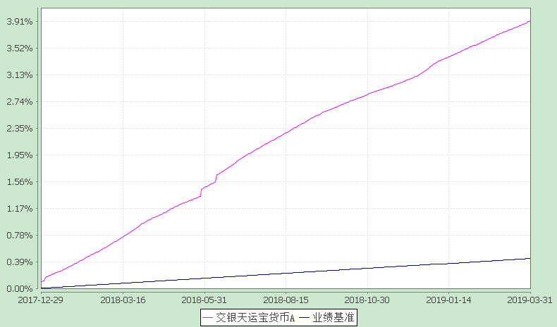
注：本基金基金合同生效日为2017年12月29日，截至报告期期末，本基金已完成建仓但报告期期末距建仓结束未满一年。本基金建仓期为自基金合同生效日起的6个月。截至建仓期结束，本基金各项资产配置比例符合基金合同及招募说明书有关投资比例的约定。

2、交银天运宝货币E
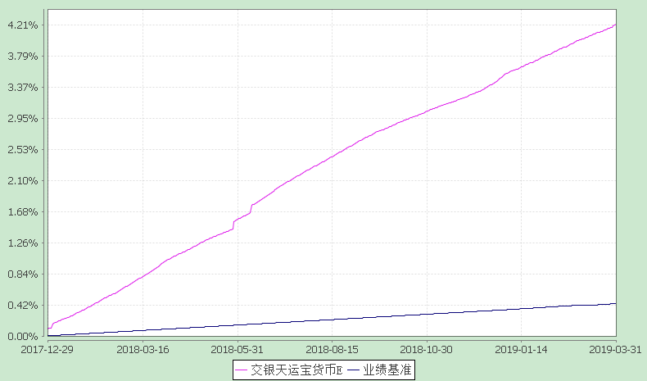
注：本基金基金合同生效日为2017年12月29日，截至报告期期末，本基金已完成建仓但报告期期末距建仓结束未满一年。本基金建仓期为自基金合同生效日起的6个月。截至建仓期结束，本基金各项资产配置比例符合基金合同及招募说明书有关投资比例的约定。

§4 管理人报告
4.1 基金经理（或基金经理小组）简介
姓名 | 职务 | 任本基金的基金经理期限 |  | 证券从业年限 | 说明
姓名 | 职务 | 任职日期 | 离任日期 | 证券从业年限 | 说明
连端清 | 交银货币、交银理财60天债券、交银丰盈收益债券、交银现金宝货币、交银丰润收益债券、交银活期通货币、交银天利宝货币、交银裕盈纯债债券、交银裕利纯债债券、交银裕隆纯债债券、交银天鑫宝货币、交银天益宝货币、交银境尚收益债券、交银天运宝货币的基金经理 | 2017-12-29 | - | 6年 | 连端清先生，复旦大学经济学博士。历任交通银行总行金融市场部、湘财证券研究所研究员、中航信托资产管理部投资经理。2015年加入交银施罗德基金管理有限公司。2017年3月31日至2018年8月23日担任交银施罗德裕兴纯债债券型证券投资基金的基金经理。
注：1、本表所列基金经理（助理）任职日期和离职日期均以基金合同生效日或公司作出决定并公告(如适用)之日为准；
2、本表所列基金经理（助理）证券从业年限中的“证券从业”的含义遵从中国证券业协会《证券业从业人员资格管理办法》的相关规定；
3、基金经理（或基金经理小组）期后变动（如有）敬请关注基金管理人发布的相关公告。

4.2 报告期内本基金运作遵规守信情况说明
在报告期内，本基金管理人严格遵循了《中华人民共和国证券投资基金法》、基金合同和其他相关法律法规的规定，并本着诚实信用、勤勉尽责的原则管理和运用基金资产，基金整体运作符合有关法律法规和基金合同的规定，为基金持有人谋求最大利益。

4.3 公平交易专项说明
4.3.1 公平交易制度的执行情况
本公司制定了严格的投资控制制度和公平交易监控制度来保证旗下基金运作的公平，旗下所管理的所有资产组合，包括证券投资基金和特定客户资产管理专户均严格遵循制度进行公平交易。
公司建立资源共享的投资研究信息平台，确保各投资组合在获得投资信息、投资建议和实施投资决策方面享有公平的机会。公司在交易执行环节实行集中交易制度，建立公平的交易分配制度。对于交易所公开竞价交易，遵循“时间优先、价格优先、比例分配”的原则，全部通过交易系统进行比例分配；对于非集中竞价交易、以公司名义进行的场外交易，遵循“价格优先、比例分配”的原则按事前独立确定的投资方案对交易结果进行分配。
公司中央交易室和风险管理部进行日常投资交易行为监控，风险管理部负责对各账户公平交易进行事后分析，于每季度和每年度分别对公司管理的不同投资组合的整体收益率差异、分投资类别的收益率差异以及不同时间窗口同向交易的交易价差进行分析，通过分析评估和信息披露来加强对公平交易过程和结果的监督。
报告期内本公司严格执行公平交易制度，公平对待旗下各投资组合，未发现任何违反公平交易的行为。
4.3.2异常交易行为的专项说明
本基金于本报告期内不存在异常交易行为。本报告期内，本公司管理的所有投资组合参与的交易所公开竞价同日反向交易成交较少的单边交易量没有超过该证券当日总成交量5%的情形，本基金与本公司管理的其他投资组合在不同时间窗下（如日内、3日内、5日内）同向交易的交易价差未出现异常。

4.4 报告期内基金的投资策略和运作分析
本报告期内，国内经济下行风险降低，部分经济金融数据企稳，通胀走高的担忧加剧。权益类资产的表现优于债券类资产，货币基金的收益率在短端利率的下行中进一步走低。具体看来，一、二月人民币新增贷款41158亿元，社会融资增速在此基础上有望企稳。非洲猪瘟的爆发使得本轮猪周期提前到来，猪肉价格在一季度大幅增长，市场预期CPI在未来回到2.0%上方，债券也由此在一季度步入盘整态势。外贸方面，中美的贸易谈判还在继续中，美国等发达经济体增速放缓，一、二月我国进出口增速波动较大。货币政策方面，美联储在三月的会议纪要偏鸽派，且在点阵图指引中将2019年的加息次数调整为0，市场进一步预期美联储将开始降息操作。同时央行在一月调降存款准备金率100bps，以对冲一季度的MLF到期，继续保持稳健偏宽松的态度。在降准的帮助下，货币市场资金在一季度保持了宽裕的状态，银行间隔夜利率基本在2.0-2.7%之间，七天和隔夜的利差进一步压缩至10-20bps。银行存单市场在三月上行并不明显，AAA评级的三个月存单在2.80-2.95%之间窄幅震荡。报告期内，三个月上海银行间拆借利率下行55BP到2.80%。
基金操作方面，我们仍旧维持低杠杆、短久期的操作思路，多投资于估值波动较小的银行存款与回购等，组合整体流动性良好。三月末我们视组合流动性和市场情况，增配了高评级的同业存单、同业存款等，维持组合收益水平。
展望2019年二季度，我们将关注风险资产特别是股市在二季度的表现和其溢出效应，警惕中美贸易谈判可能出现的超预期影响，继续观察银行理财子公司的发展以及类货币型理财产品对行业生态的影响。我们认为，海外货币政策的逐步宽松，将打开国内政策的操作空间，货币政策应该会延续稳健宽松的状态，财政政策将会更加积极。本基金将根据不同资产收益率的动态变化，适时调整组合结构，根据期限利差动态调整组合杠杆率，通过对市场利率的前瞻性判断进行合理有效的久期管理，严格控制信用风险、流动性风险和利率风险，努力为持有人创造稳健的收益。

4.5报告期内基金的业绩表现
本基金（各类）份额净值及业绩表现请见“3.1 主要财务指标” 及“3.2.1本报告期基金份额净值增长率及其与同期业绩比较基准收益率的比较”部分披露。

4.6报告期内基金持有人数或基金资产净值预警说明
本基金本报告期内无需预警说明。

§5 投资组合报告
5.1 报告期末基金资产组合情况
序号 | 项目 | 金额（元） | 占基金总资产的比例（％）
1 | 固定收益投资 | 29,860,283.64 | 35.40
 | 其中：债券 | 29,860,283.64 | 35.40
 | 资产支持证券 | - | -
2 | 买入返售金融资产 | 33,000,289.50 | 39.12
 | 其中：买断式回购的买入返售金融资产 | - | -
3 | 银行存款和结算备付金合计 | 21,465,311.35 | 25.45
4 | 其他资产 | 20,341.60 | 0.02
5 | 合计 | 84,346,226.09 | 100.00

5.2 报告期债券回购融资情况
序号 | 项目 | 占基金资产净值比例（％）
1 | 报告期内债券回购融资余额 | 5.04
1 | 其中：买断式回购融资 | -
序号 | 项目 | 金额（元） | 占基金资产净值的比例（％）
2 | 报告期末债券回购融资余额 | - | -
2 | 其中：买断式回购融资 | - | -
注：报告期内债券回购融资余额占基金资产净值的比例为报告期内每个银行间市场交易日融资余额占资产净值比例的简单平均值。

债券正回购的资金余额超过基金资产净值的20％的说明
本基金本报告期内债券正回购的资金余额未超过资产净值的20%。

5.3 基金投资组合平均剩余期限
5.3.1 投资组合平均剩余期限基本情况
项目 | 天数
报告期末投资组合平均剩余期限 | 43
报告期内投资组合平均剩余期限最高值 | 51
报告期内投资组合平均剩余期限最低值 | 5

报告期内投资组合平均剩余期限超过120天情况说明
本基金本报告期内投资组合平均剩余期限未超过120天。

5.3.2 报告期末投资组合平均剩余期限分布比例
序号 | 平均剩余期限 | 各期限资产占基金资产净值的比例（％） | 各期限负债占基金资产净值的比例（％）
1 | 30天以内 | 46.91 | -
 | 其中：剩余存续期超过397天的浮动利率债 | - | -
2 | 30天(含)—60天 | 11.84 | -
 | 其中：剩余存续期超过397天的浮动利率债 | - | -
3 | 60天(含)—90天 | 41.49 | -
 | 其中：剩余存续期超过397天的浮动利率债 | - | -
4 | 90天(含)—120天 | - | -
 | 其中：剩余存续期超过397天的浮动利率债 | - | -
5 | 120天(含)—397天（含） | - | -
 | 其中：剩余存续期超过397天的浮动利率债 | - | -
合计 |  | 100.24 | -

5.4报告期内投资组合平均剩余存续期超过240天情况说明
本基金本报告期内投资组合平均剩余存续期未超过240天。

5.5报告期末按债券品种分类的债券投资组合
序号 | 债券品种 | 摊余成本（元） | 占基金资产净值比例（％）
1 | 国家债券 | 9,955,348.77 | 11.83
2 | 央行票据 | - | -
3 | 金融债券 | - | -
 | 其中：政策性金融债 | - | -
4 | 企业债券 | - | -
5 | 企业短期融资券 | - | -
6 | 中期票据 | - | -
7 | 同业存单 | 19,904,934.87 | 23.66
8 | 其他 | - | -
9 | 合计 | 29,860,283.64 | 35.50
10 | 剩余存续期超过397天的浮动利率债券 | - | -

5.6报告期末按摊余成本占基金资产净值比例大小排序的前十名债券投资明细
序号 | 债券代码 | 债券名称 | 债券数量  (张) | 摊余成本（元） | 占基金资产净值比例（％）
1 | 111821195 | 18渤海银行CD195 | 100,000 | 9,958,179.72 | 11.84
2 | 199911 | 19贴现国债11 | 100,000 | 9,955,348.77 | 11.83
3 | 111919085 | 19恒丰银行CD085 | 100,000 | 9,946,755.15 | 11.82

5.7“影子定价”与“摊余成本法”确定的基金资产净值的偏离
项目 | 偏离情况
报告期内偏离度的绝对值在0.25(含)-0.5%间的次数 | 0次
报告期内偏离度的最高值 | 0.0337%
报告期内偏离度的最低值 | -0.0002%
报告期内每个交易日偏离度的绝对值的简单平均值 | 0.0221%

报告期内负偏离度的绝对值达到0.25%情况说明
本基金本报告期内未存在负偏离度的绝对值达到0.25%情况。

报告期内正偏离度的绝对值达到0.5%情况说明
本基金本报告期内未存在正偏离度的绝对值达到0.5%情况。

5.8报告期末按公允价值占基金资产净值比例大小排序的前十名资产支持证券投资明细
本基金本报告期末未持有资产支持证券。

5.9投资组合报告附注
5.9.1基金计价方法说明
本基金采用摊余成本法计价，即计价对象以买入成本列示，按票面利率或商定利率并考虑其买入时的溢价与折价，在其剩余期限内按照实际利率和摊余成本逐日摊销计算损益。
5.9.2报告期内本基金投资的前十名证券的发行主体未被监管部门立案调查，在本报告编制日前一年内本基金投资的前十名证券的发行主体未受到公开谴责和处罚。

5.9.3其他各项资产构成
序号 | 名称 | 金额（元）
1 | 存出保证金 | 705.13
2 | 应收证券清算款 | -
3 | 应收利息 | 19,136.47
4 | 应收申购款 | 500.00
5 | 其他应收款 | -
6 | 待摊费用 | -
7 | 其他 | -
8 | 合计 | 20,341.60

5.9.4投资组合报告附注的其他文字描述部分
由于四舍五入的原因，分项之和与合计项之间可能存在尾差。

§6 开放式基金份额变动
单位：份
项目 | 交银天运宝货币A | 交银天运宝货币E
报告期期初基金份额总额 | 8,363,859.38 | 204,330,994.49
报告期期间基金总申购份额 | 6,623,805.44 | 46,037,505.09
报告期期间基金总赎回份额 | 5,842,190.74 | 175,389,507.61
报告期期末基金份额总额 | 9,145,474.08 | 74,978,991.97
注：1、如果本报告期间发生转换入、份额类别调整、红利再投业务，则总申购份额中包含该业务；
2、如果本报告期间发生转换出、份额类别调整业务，则总赎回份额中包含该业务。

§7 基金管理人运用固有资金投资本基金交易明细
序号 | 交易方式 | 交易日期 | 交易份额（份） | 交易金额（元） | 适用费率
1 | A类份额红利再投 | - | 19,679.36 | 19,679.36 | -
合计 |  |  | 19,679.36 | 19,679.36
注：1、本基金管理人本报告期末持有本基金A类份额3,067,024.31份，占本基金期末A类基金总份额的33.54%，本基金管理人本报告期末持有本基金E类份额0.00份，占本基金期末E类基金总份额的0.00%。
2、本基金收益分配按日结转份额。

§8 影响投资者决策的其他重要信息
8.1 报告期内单一投资者持有基金份额比例达到或超过20%的情况
投资者类别 | 报告期内持有基金份额变化情况 |  |  |  |  | 报告期末持有基金情况
投资者类别 | 序号 | 持有基金份额比例达到或者超过20%的时间区间 | 期初份额 | 申购份额 | 赎回份额 | 持有份额 | 份额占比
机构 | 1 | 2019/1/1-2019/3/31 | 99,353,370.85 | 597,777.74 | 70,000,000.00 | 29,951,148.59 | 35.60%
机构 | 2 | 2019/1/1-2019/3/31 | 40,062,469.22 | 25,055,727.96 | 40,114,117.47 | 25,004,079.71 | 29.72%
机构 | 3 | 2019/1/1-2019/3/31 | - | 20,003,263.75 | - | 20,003,263.75 | 23.78%
机构 | 4 | 2019/1/1-2019/3/31 | 51,767,688.21 | 353,905.07 | 52,121,593.28 | - | -
产品特有风险
本基金本报告期内出现单一投资者持有基金份额比例超过基金总份额20%的情况。如该类投资者集中赎回，可能会对本基金带来流动性冲击，从而影响基金的投资运作和收益水平。基金管理人将加强流动性管理，防范相关风险，保护持有人利益。

§9备查文件目录
9.1备查文件目录
1、中国证监会准予交银施罗德天运宝货币市场基金募集注册的文件；
2、《交银施罗德天运宝货币市场基金基金合同》；
3、《交银施罗德天运宝货币市场基金招募说明书》；
4、《交银施罗德天运宝货币市场基金托管协议》；
5、关于申请募集注册交银施罗德天运宝货币市场基金的法律意见书；
6、基金管理人业务资格批件、营业执照；
7、基金托管人业务资格批件、营业执照；
8、报告期内交银施罗德天运宝货币市场基金在指定报刊上各项公告的原稿。

9.2存放地点
备查文件存放于基金管理人的办公场所。

9.3查阅方式
投资者可在办公时间内至基金管理人的办公场所免费查阅备查文件，或者登录基金管理人的网站(www.fund001.com)查阅。在支付工本费后，投资者可在合理时间内取得上述文件的复制件或复印件。
投资者对本报告书如有疑问，可咨询本基金管理人交银施罗德基金管理有限公司。本公司客户服务中心电话：400-700-5000（免长途话费），021-61055000，电子邮件：services@jysld.com。

